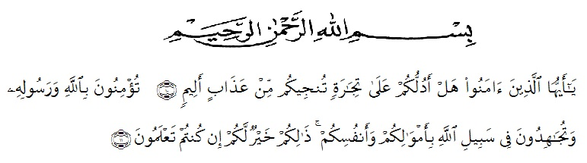
KATA PENGANTAR

Artinya: “Hai orang-orang yang beriman, sukakah kamu aku tunjukkan suatu perniagaan yang dapat menyelamatkan kamu dari azab yang pedih? (yaitu) kamu beriman kepada Allah dan Rasul-Nya dan berjihad dijalan Allah dengan harta dan jiwamu. Itulah yang lebih baik bagimu jika kamu mengetahuinya” (Ash-Shaff 10-11).
Segala puji syukur penulis ucapkan ke hadirat Tuhan Yang Maha Esa atas rahmat dan karunia-Nya sehingga penulis dapat melaksanakan penelitian dan menyelesaikan penulisan Skripsi ini yang berjudul “Aktivitas Sediaan Gel Handsanitizer Ekstrak Etanol Limbah Rambut Jagung (Zea mays L.) Terhadap Staphylococcus aureus”. Sebagai syarat memperoleh gelar Sarjana Farmasi pada Fakultas Farmasi di Universitas Muslim Nusantara Al-Wasliyah.
Pada kesempatan ini penulis mengucapkan terimakasih yang sebesar-besarnya kepada orang tua saya yang saya sayangi Bapak Alfian dan Ibu Khusnul Khotimah yang selalu memberi dukungan baik moral, materi, dan doa dalam menyelesaikan penelitian dan penyusunan Skripsi ini.
Penulis juga menyampaikan terimakasih yang sebesar-besarnya kepada Ibu Minda Sari Lubis, S.Farm, M.Si., Apt selaku pembimbing I, Ibu Melati Yulia Kusumastuti, S.Farm, M.sc selaku pembimbing II, dan Bapak Dr M. Pandapotan Nasution, MPS., Apt selaku penguji yang telah memberi banyak masukan, saran dan bimbingan selama penelitian sehingga selesainya Skripsi ini.
Pada kesempatan ini penulis ingin mengucapkan terimakasih kepada:
- Bapak Dr. KRT. Hardi Mulyono K Surbakti selaku Rektor Universitas Muslim Nusantara Al Washliyah, dan Wakil Rektor I, II, III beserta jajarannya.
- Ibu Minda Sari Lubis, S.Farm, M.Si., Apt selaku Plt Dekan Fakultas Farmasi Universitas Muslim Nusantara Al Wasliyah Medan.
- Ibu Debi Meilani, S.Si., M.Si., Apt sebagai Wakil Dekan 1 dan Ibu Melati Yulia Kusumastuti, S.Farm., M.Sc sebagai Wakil Dekan ll Farmasi Universitas Muslim Nusantara Al Wasliyah Medan
- Ibu Dr. Gabena Indrayani Dalimunthe, M.Si., Apt Sebagai Ketua Program Studi Farmasi.
- Ibu Rafita Yuniarti, S.Si. M.Kes., Apt sebagai Kepala Laboratorium Terpadu Fakultas Farmasi Universitas Muslim Nusantara Al Washliyah beserta laboran yang telah memberikan izin kepada penulis untuk penggunaan fasilitas laboratorium.
- Bapak/Ibu staf pengajar Fakultas Farmasi Pragram Studi Farmasi Universitas Muslim Nusantara Al Wasliyah Medan yang telah mendidik dan membina penulis hingga dapat menyelesaikan pendidikan.
- Teman-teman Nur Riska Yanti Nst, Novita Sari, Monica Aprilia Nita Sari, Ninda Oktavianti, Fadillah Pratiwi, Aulia Cahaya Hasanah, Rosida Susanti Hutasoit, Tiwi Hartanti dan teman seperjuangan Farmasi angkatan 2016 yang tidak dapat disebutkan satu pesatu. Terimakasih telah membantu dan memberikan semangat selama penelitian dan penyusunan Skripsi ini.
Penulis menyadari bahwa Skripsi ini masih banyak kekurangan, oleh karena itu dengan segala kerendahan hati, penulis menerima kritik dan saran yang bersifat membangun demi kesempurnaan Skripsi ini.
Akhirnya penulis ucapkan terima kasih kepada semua pihak yang telah membantu yang tidak disebutkan satu persatu dalam penyusunan Skripsi ini. Semoga Skripsi ini bermanfaat bagi ilmu pengetahuan pada umumnya dan khususnya di bidang Farmasi.

Medan, 28 Juli 2020
Penulis

(Ade Ayu Alfianti)

